G
Internationaler Verband zum Schutz von Pflanzenzüchtungen

Erweiterter Redaktionsausschuß  Genf, 26. und 27. März 2019 | TC-EDC/Mar19/6  Original: englisch  Datum: 18. Dezember 2018
Teilüberarbeitung der Prüfungsrichtlinien für Erbse
von einem Sachverständigen aus Frankreich erstelltes Dokument
Haftungsausschluss: dieses Dokument gibt nicht die Grundsätze oder eine Anleitung der UPOV wieder
Zweck dieses Dokuments ist es, einen Vorschlag für eine Teilüberarbeitung der Prüfungsrichtlinien für Erbse vorzulegen (Dokument TG/7/10 Rev.).

Auf ihrer zweiundfünfzigsten Tagung vom 17. bis 21. September 2018 in Peking, China, prüfte die Technische Arbeitsgruppe für Gemüsearten (TWV) auf der Grundlage der Dokumente TG/55/7 Rev. 5 und TWV/52/5 „Teilüberarbeitung der Prüfungsrichtlinien für Erbse” einen Vorschlag für eine Teilüberarbeitung der Prüfungsrichtlinien für Erbse (Pisum sativum L.) und schlug die folgenden Überarbeitungen an den Prüfungsrichtlinien für Erbse vor (vgl. Dokument TWV/52/20 „Report”, Absatz 70):

- Änderung der Beispielssorten für Merkmal 58 „Resistenz gegen Fusarium oxysporum f. sp. pisi Pathotyp 1”
- Änderung der Methodik für Merkmal 58 in der Erläuterung zu Merkmal 58

Die vorgeschlagenen Änderungen sind nachfolgend durch Unterstreichen (Einfügungen) und Durchstreichen (Streichungen) angegeben.

Vorgeschlagene Änderung der Beispielssorten für Merkmal 58 „Resistenz gegen Fusarium oxysporum f. sp. pisi Pathotyp 1”

Derzeitiger Wortlaut

 |  | English | français | deutsch | español | Example Varieties  Exemples  Beispielssorten  Variedades ejemplo | Note/  Nota
58.  (+) | VG | Resistance to Fusarium oxysporum f. sp. pisi | Résistance à Fusarium oxysporum f. sp. pisi | Resistenz gegen Fusarium oxysporum f. sp. pisi | Resistencia a Fusarium oxysporum f. sp. pisi
58.1 |  | Race 1 | Race 1 | Pathotyp 1 | Raza 1
QL |  | absent | absente | fehlend | ausente | Eden,  Mammoth Melting Sugar | 1
 |  | present | présente | vorhanden | presente | Solara, Twinkle | 9
58.2 |  | Race 5 | Race 5 | Pathotyp 5 | Raza 5
QL |  | absent | absente | fehlend | ausente | Legacy, Little Marvel | 1
 |  | present | présente | vorhanden | presente | Serge, Sundance | 9
58.3 |  | Race 6 | Race 6 | Pathotyp 6 | Raza 6
QL |  | absent | absente | fehlend | ausente | Little Marvel, Serge | 1
 |  | present | présente | vorhanden | presente | Sundance | 9

Vorgeschlagener neuer Wortlaut

 |  | English | français | deutsch | español | Example Varieties  Exemples  Beispielssorten  Variedades ejemplo | Note/  Nota
58.  (+) | VG | Resistance to Fusarium oxysporum f. sp. pisi  Race 1 | Résistance à Fusarium oxysporum f. sp. pisi  Race 1 | Resistenz gegen Fusarium oxysporum f. sp. pisi  Pathotyp 1 | Resistencia a Fusarium oxysporum f. sp. pisi  Raza 1
58.1 |  | Race 1 | Race 1 | Pathotyp 1 | Raza 1
QL |  | absent | absente | fehlend | ausente | Eden, Mammoth Melting Sugar  Bartavelle | 1
 |  | present | présente | vorhanden | presente | Solara, Twinkle  New Era, Nina | 9
58.2 |  | Race 5 | Race 5 | Pathotyp 5 | Raza 5
QL |  | absent | absente | fehlend | ausente | Legacy, Little Marvel, Mini | 1
 |  | present | présente | vorhanden | presente | Serge, Sundance II | 9
58.3 |  | Race 6 | Race 6 | Pathotyp 6 | Raza 6
QL |  | absent | absente | fehlend | ausente | Little Marvel, Serge, Mini | 1
 |  | present | présente | vorhanden | presente | Sundance Grant | 9

Vorgeschlagene Änderung an der Methodik für die Merkmale 58 in der Erläuterung zu 58

Derzeitiger Wortlaut

Zu 58.1, 58.2, 58.3: Resistenz gegen Fusarium oxysporum f. sp. pisi

Resistente und anfällige Sorten
Pathotyp 1: Eden, Mammoth Melting Sugar (anfällig = Resistenz fehlend (1))
Solara, Twinkle (resistent = Resistenz vorhanden (9))

Pathotyp 5: Little Marvel, Legacy (anfällig = Resistenz fehlend (1))
Serge, Sundance (resistent = Resistenz vorhanden (9))

Pathotyp 6: Little Marvel, Serge (anfällig = Resistenz fehlend (1))
Sundance (resistent = Resistenz vorhanden (9))

Isolate und Isolatidentität
Die Identität des Isolats wird festgestellt, indem die Prüfung in bezug auf die (1979 von Haglund und Kraft beschriebene) Wirtssorten-Gruppe durchgeführt wird. Alle Isolate werden anhand einzelner Sporenkulturen erhalten.

Für die Prüfung verwendete Isolate: Pathotyp 1: IPO culture collection Nr. 20379
Pathotyp 5: IPO culture collection Nr. 10279
Pathotyp 6: WSU culture Type 6

Erhaltung der Isolate
Erhaltung im Kühlschrank bei 4°C als (Lehm-)Bodenkultur. Alle 2-3 Jahre Passage durch eine anfällige Sorte. Die Identität des Isolats wird durch Prüfung in bezug auf eine Wirtssortengruppe festgestellt.

Quelle für Isolate
Pathotypen 1 und 5 Research Institute for Plant Protection (IPO)
PO Box 9060
NL-6700 GW Wageningen
Niederlande

Pathotyp 6 Washington State University (WSU),
Research and Extension Unit,
Mount Vernon, Washington 98273,
Vereinigte Staaten von Amerika

Präparation des Inokulums und Krankheitsbewertung
Die Anzucht der Pilzkulturen erfolgt während 7 Tagen in flüssigem Czapek-Dox-Medium bei 2°C unter Tageslicht-Bedingungen. Die Flüssigkeit wird durch sterile Luft ständig belüftet. Die Kulturen werden durch ein Gazetuch gestrichen und anschließend 10 Minuten mit 3 500 Umdrehungen pro Minute zentrifugiert. Die Lösung wird mit destilliertem Wasser auf eine Konzentration von 10⁶ Sporen/ml verdünnt.

Die Test- und Kontrollpflanzen für die Inokulation und Krankheitsbewertung werden in 8 Liter einer an pH 5,0 angepaßten 1:1 Torf- und Sandmischung angezogen. Verwendet wird 1 Liter Sporensuspension. Für die Bewertung werden zwei Wiederholungen von 10 Pflanzen verwendet; eine dritte Wiederholung wird für den Fall vorgesehen, daß irgendwelche Probleme auftreten.

Nach 3 Wochen oder im 4-5-Knoten-Stadium kann das basale Drittel der Keimlingswurzel abgeschnitten und während 3-5 Sekunden in das Inokulum getaucht werden, bevor sie umgepflanzt wird. Vier Wochen nach der Inokulation werden die überlebenden Keimlinge als resistent registriert.

Zusammensetzung des flüssigen Mediums Czapek-Dox

2,0 g Natriumnitrat
0,5 g Kaliumchlorit (Chlorkalium)
1,0 g Di-Kaliumphosphat
0,5 g Magnesiumsulfat
0,01 g Eisensulfat
30,0 g Saccharose

Die obige Mischung wird einem Liter destilliertem Wasser beigefügt und dann in eine Flasche gefüllt; die Lösung wird während 20 Minuten in einem Autoklaven bei 115ºC sterilisiert.

Genetischer Hintergrund
Ein einziges dominantes Gen Fw verleiht dem Pathotyp 1 die Resistenz.

Vorgeschlagener neuer Wortlaut

Zu 58.1, 58.2 und 58.3: Resistenz gegen Fusarium oxysporum f. sp. pisi Pathotyp 1 (Fusarium-Welke) Pathotyp 5 und Pathotyp 6

1. | Pathogen | Fusarium oxysporum f. sp. pisi (Pathotyp 1)
2. | Quarantänestatus | nein
3. | Wirtsart | Erbse – Pisum sativum L.
4. | Quelle des Inokulums | GEVES (FR), INIA (ES) oder SASA (GB)
5. | Isolat | Fusarium oxysporum f. sp. pisi Pathotyp 1 Stamm MATREF 04-02-01-01 (das Prüfungsprotokoll wurde anhand dieses Isolats/Pathotyps validiert)
6. | Feststellung der Isolatidentität | genetisch definierte Kontrollsorten von Erbse (siehe ISF-Website: http://www.worldseed.org)

Differentialsorten- Wirtsart
anfällig: | M410, Bartavelle, Little Marvel
resistent: | New Era, Mini 93, Dark Skin Perfection, Vantage, WSU 23, New Season, WSU 31, 74SN5, Sundance II, Grant

7. | Feststellung der Pathogenität | Prüfung von anfälligen Pflanzen
8. | Vermehrung des Inokulums
8.1 | Vermehrungsmedium | Vermehrung auf Agarmedium: zum Beispiel Malz-Agar oder PDA
8.4 | Inokulationsmedium | Vermehrung auf Agarmedium: Wasser zum Abschaben der Agarplatten.  Vermehrung auf flüssigem Medium: zum Beispiel Kartoffel-Dextrose-Brühe, Kerrs-Brühe oder Czapek-Dox (3 bis 7 Tage alte belüftete Kultur).
8.6 | Ernte des Inokulums | vgl. 10.1
8.7 | Prüfung des geernteten Inokulums | vgl. 10.2
8.8 | Haltbarkeit/Lebensfähigkeit des Inokulums | zwischen 4 und 8 Stunden, kühl halten, um Sporenkeimung zu verhindern. Die Haltbarkeit der Sporen sollte bei Lagerung bei -20°C mehr als 3 Jahre betragen.
9. | Prüfungsanlage
9.1 | Anzahl der Pflanzen pro Genotyp | mindestens 20 Pflanzen und 5 nicht-inokulierte Pflanzen pro Sorte
9.2 | Anzahl der Wiederholungen | -
9.3 | Kontrollsorten | Anfällige Kontrollsorten: Bartavelle  Resistente Kontrollsorten: New Era und Nina
9.5 | Prüfungseinrichtung | Klimatisierter Raum oder Gewächshaus
9.6 | Temperatur | 20-25°C
9.7 | Licht | 12 Stunden oder länger
9.9 | Besondere Maßnahmen | Es ist wichtig, die inokulierten Pflanzen mit den negativen nicht inokulierten Kontrollpflanzen derselben Probe zu vergleichen. Dies ermöglicht die Interpretation von Symptomen von Wurzelfäule, des Alterns oder der 'Welke', die durch den Stress des Wurzelschnitts und nicht durch eine F. oxysporum-Infektion verursacht werden.
10. | Inokulation
10.1 | Vorbereitung des Inokulums | Für Agarplatten werden die hyphalen Fragmente entfernt, indem die Lösung durch ein Gazetuch gestrichen wird.  Für liquide Medien durch eine Gaze filtern.
10.2 | Quantifizierung des Inokulums | 10⁶ Sporen/ml
10.3 | Pflanzenstadium bei der Inokulation | Samen oder 2 Wochen alte Keimlinge (Knotenstadium 2-3)
10.4 | Inokulationsmethode | Für Samen:  Aussaat in kontaminiertes Substrat (erdbasiertes Substrat), 750 ml Sporensuspension mit 10⁶ sp/ml für 5 l Substrat.  Für 2 Wochen alte Setzlinge:  Aussaat in einer Mischung aus Vermiculit + Erde oder erdbasiertes Substrat  Die apikalen 2/3 der Wurzeln werden mit einer Schere abgeschnitten, die Wurzel des Keimlings wird für 1 bis 5 Minuten in die Sporensuspension getaucht und in ein sauberes erdbasiertes Substrat in eine neue Schale umgepflanzt.
10.7 | Abschließende Erfassungen | 28 Tage nach der Inokulation
11. | Erfassungen
11.1 | Methode | visuell
11.2 | Erfassungsskala | anfällig:  Klasse 2: Die Bandbreite reicht von einem Großteil der Pflanze verwelkt/vertrocknet, aber noch lebend, bis hin zu braunen abgestorbenen Pflanzen mit kollabierten Stängeln.  resistent:  Klasse 0: Keine Symptome oder äquivalent zu negativen Kontrollpflanzen, 1 oder 2 verwelkte/vertrocknete untere Blätter und eine leichte Wachstumsminderung im Vergleich zur negativen Kontrollgruppe derselben Sorte sind akzeptabel.  Klasse 1: Die Bandbreite reicht von einigen chlorotischen oder verwelkten/vertrockneten Blättern, die nicht an der Negativkontrollgruppe bzw. zahlreicher als an der Negativkontrollgruppe vorhanden sind, bis hin zu vielen Blättern mit Symptomen des Alterns oder Welkens, einigen Blattabfällen, wobei der obere Teil der Pflanze noch grün ist und wächst.

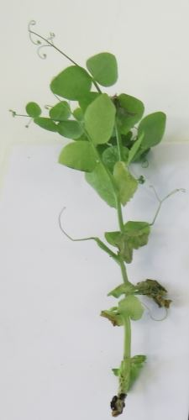 | 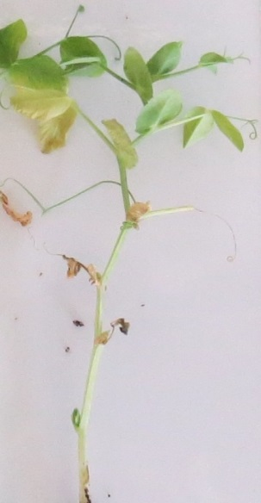 | 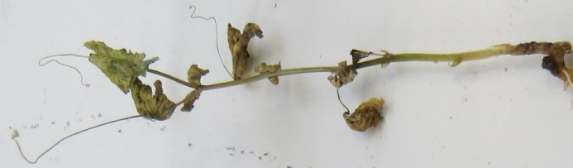 | 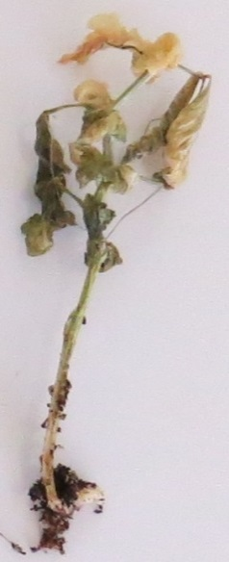
Klasse 0  resistent | Klasse 1  resistent | Klasse 2  anfällig

 |  | Sorten mit demselben oder höheren Resistenzniveau wie New Era sind als resistent auszulegen. Sorten mit einem niedrigeren Resistenzniveau als New Era sind als anfällig auszulegen. Nina ist erwartungsgemäß äußerst resistent, Bartavelle sehr anfällig. New Era prägt schwache Symptome aus, und je nach Aggressivität der Prüfungsbedingungen können Abweichungen bei diesen schwachen Symptomen auftreten.
11.3 | Validierung der Prüfung | Bewertung der Sortenresistenz sollte mit den Ergebnissen der resistenten und anfälligen Kontrollsorten abgeglichen werden.
12. | Auswertung der Daten hinsichtlich der UPOV Ausprägungsstufen für Merkmale
 | fehlend [1] | anfällig
 | vorhanden [9] | resistent
13. | Kritische Kontrollpunkte | Jedes Labor muß, abhängig von den Ergebnissen an den Kontrollsorten, das beste Inokulationsverfahren in seinem Labor bestimmen.  Inokulation durch Aussaat auf kontaminierter Erde kann in einigen Fällen zu Keimungsproblemen führen. In diesem Fall kann keine Schlußfolgerung gezogen werden, und die Prüfung sollte wiederholt werden.

[Ende des Dokuments]

matref@geves.fr / www.geves.fr
resistencias@inia.es
restest@sasa.gov.scot

